中山市东升医院医用推车目录
编号 | 名称 | 参数 | 规格 | 参考图片
1 | 二层并列二抽小推车 | 1 整体结构  1.1 工程注塑一体成型下凹式台面、层板，整车为上下两层，层板材料厚度≥3.5mm，单块层板板材质量≥1.22KG。  1.2 上层面板配二个可拆卸抽屉，规格≥428X250X115mm，内配模具一体成型的隔板卡槽，三块活动隔板分四个活动小格；隔板高度≥87mm，抽屉外侧设模具一体成型的抽屉拉手。  1.3 上层配有扶手，半圆型扶手底部设密封板防止藏污纳垢，上、下层配有ABS圆管护栏,护栏连接  口设三角加强筋，提高护栏的整体承重能力。  ▲1.4、立柱采用注塑成型、内螺纹上连接丝口，和外螺纹下连接丝口，立柱内内壁处设≥6条加强筋，提高立柱的承重和抗撞击力。  2 功能及附件配置：（选配）  2.1 选配：车体同颜色、ABS材质的挂扣式大、小桶各1个，小桶规格：250×200×150mm，大桶规格：≈250×200×390mm  2.2.选配车体同颜色ABS材质的卡扣式物品架1个，规格：330×220×50 mm。  2.3 选配车体同颜色ABS材质的洗手液架1个，规格：110×120×90 mm。  2.4.选配ABS材质脚踏式一盖双桶的分类污物桶, 规格：390*200*360，单桶规格：200×190×320mm，有黄、白、灰白、紫色等不少于四种颜色供选择。  2.5.选配车体同颜色ABS材质的物品回收方盆2个，规格：360*230*180mm。  2.6.选配车体同颜色、ABS材质的挂扣式小长桶1个，规格：375×180×150mm。  2.7选配车体同颜色ABS材质的物品回收方盆2个，规格：360*230*180mm。  3 脚轮：配四个3寸静音轮，2个带制动功能，防静电、防毛发缠绕，推动轻便灵活。  4 材料：ABS材料 5 颜色：灰白色和紫色可选（或定制颜色） 6产品工艺：所有部件均为模具一体注塑成型，采用组装式，具有灵活拆装，维修保养方便等优点，无需专门工具工具就可以根据需要，跟换零部件 | 小号537*365*925 | 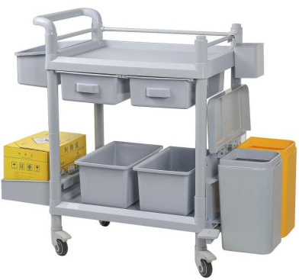
1 | 二层并列二抽小推车 |  | 中号640*440*925mm
1 | 二层并列二抽小推车 |  | 大号760*500*925mm
2 | 二层上下二抽推车 | 1 整体结构  1.1 工程注塑一体成型下凹式台面、层板，整车为上下两层，层板材料厚度≥3.5mm，单块层板板材质量≥1.22KG。  1.2 上层面板配二个可拆卸抽屉，规格≥428X430X115mm，抽屉外侧设模具一体成型的抽屉拉手。  1.3 上层配有扶手，半圆型扶手底部设密封板防止藏污纳垢，上、下层配有ABS圆管护栏,护栏连接  口设三角加强筋，提高护栏的整体承重能力。  1.4、立柱采用注塑成型、内螺纹上连接丝口，和外螺纹下连接丝口，立柱内内壁处设≥6条加强筋，提高立柱的承重和抗撞击力。  2 功能及附件配置：（选配）  2.1 选配：车体同颜色、ABS材质的挂扣式大、小桶各1个，小桶规格：250×200×150mm，大桶规格：≈250×200×390mm  2.2.选配车体同颜色ABS材质的卡扣式物品架1个，规格：330×220×50 mm。  2.3 选配车体同颜色ABS材质的洗手液架1个，规格：110×120×90 mm。  2.4.选配ABS材质脚踏式一盖双桶的分类污物桶, 规格：390*200*360，单桶规格：200×190×320mm，有黄、白、灰白、紫色等不少于四种颜色供选择。  2.5.选配车体同颜色ABS材质的物品回收方盆2个，规格：360*230*180mm。  2.6.选配车体同颜色、ABS材质的挂扣式小长桶1个，规格：375×180×150mm。  2.7选配车体同颜色ABS材质的物品回收方盆2个，规格：360*230*180mm。  3 脚轮：配四个3寸静音轮，2个带制动功能，防静电、防毛发缠绕，推动轻便灵活。  4材料：ABS材料 5颜色：灰白色和紫色可选（或定制颜色） 6产品工艺：所有部件均为模具一体注塑成型，采用组装式，具有灵活拆装，维修保养方便等优点，无需专门工具工具就可以根据需要，跟换零部件 | 小号537*365*925 | 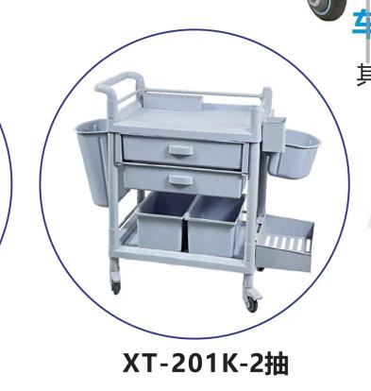
2 | 二层上下二抽推车 |  | 中号640*440*925mm
2 | 二层上下二抽推车 |  | 大号760*500*925mm
3 | 护理车（二层二抽/三抽） | 1整体结构：  1.1整车为流线型车身、盖板、底板及车身板均为精密模具一体注塑成型，无明显的板材拼接缝隙，无卫生清洁死角，符合院感和医院卫生要求，车体无金属裸露，外表大气美观。  1.2ABS工程塑料一体注塑成型的下凹式台面，台面、围栏、和弧形推手一次性注塑成型的三合一整体，台面、围栏、弧形推手的材质和颜色一致，围栏高度≥60mm可防止台面的物品滑落。  1.3整车分二层共二个抽屉或三抽，抽屉采用模具一体注塑成型, 配静音、防滑、自吸阻尼滑轨。  1.4抽屉的具体规格尺寸及内部格局：（内配ABS活动可隔板或按需定制隔板）  第一层并列二个抽屉，内部规格：≥250*330*120mm内配活动隔板分四格。  第二层、内部规格：≥570*330*120mm。  2功能及附件配置：  2.1标配二个弧形推手分别设置在车体左右两侧，配三面无缝相接ABS护栏与台。  2.2标配车体右上方设抽拉式副工作台，工作台可向上开盖、具有储物功能内空≥370×280×50mm。  2.3选配车体右侧下方一个桶脚踏式、一盖双桶的分类污物桶，桶可活动自由拆卸方便清洗，单桶规格：≈200×190×320mm，（桶盖和桶有黄、白、灰白、紫色等不少于四中颜色供选择）。  2.4车体左侧下方选配一个与车体同颜色、ABS材质的挂扣物品架，规格：≈360×230×100mm。  2.5车体右侧上选配有一个与车体同颜色、ABS材质的洗手液架，规格：≈110×120×90mm。  2.6左侧上方选配挂板式小污物桶一个、桶可自由拆卸，小桶规格：≈250×200×150mm。  3轮子：配四寸聚氨酯超静音脚轮，两只带刹车、防静电、防毛发缠绕，轻便灵活。  4颜色：车体乳白色、盖板和底板为紫色，整车紫白相衬、不脱皮不掉色，另有米黄、蓝白、橙白配送可选或定制颜色）。  5锁：配中控锁一套、钥匙两把。  6材料：主体采用优质铝合金框架结构固定，外部用ABS模具成型板材制作大气美观。 | 规格：830x460x980mm  台面高度≈920mm、  台面围栏高度≥60mm。 | 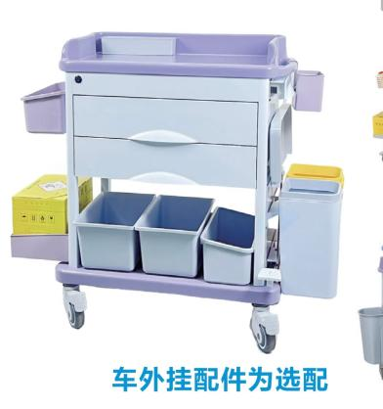
4 | 多功能麻醉车（三层四抽） | 1整体结构：  1.1、整车为流线型车身、盖板、底板及车身板均为精密模具一体注塑成型，无明显的板材拼接缝隙，无卫生清洁死角，符合院感和医院卫生要求，车体无金属裸露，外表大气美观。  1.2、ABS工程塑料一体注塑成型的下凹式台面，台面、围栏、和弧形推手一次性注塑成型的三合一整体，台面、围栏、弧形推手的材质和颜色一致，围栏高度≥60mm可防止台面的物品滑落。  1.3整车分三层共四个抽屉或三抽，抽屉采用模具一体注塑成型, 配静音、防滑、自吸阻尼滑轨。  1.4抽屉的具体规格尺寸及内部格局：（内配ABS活动可隔板或按需定制隔板）  第一层并列二个抽屉，内部规格：≥250*330*120mm内配活动隔板分四格。  第二层、内部规格：≥570*330*120mm，  第三层、一个整体抽屉，内部规格：≥570*330*150mm内配隔板分十五格）（如有）。  2功能及附件配置：  2.1标配二个弧形推手分别设置在车体左右两侧，配三面无缝相接ABS护栏与台。  2.2标配车体右上方设抽拉式副工作台，工作台可向上开盖、具有储物功能内空≥370×280×50mm。  2.3选配车体右侧下方一个桶脚踏式、一盖双桶的分类污物桶，桶可活动自由拆卸方便清洗，单桶规格：≈200×190×320mm，（桶盖和桶有黄、白、灰白、紫色等不少于四中颜色供选择）。  2.4车体左侧下方选配一个与车体同颜色、ABS材质的挂扣物品架，规格：≈360×230×100mm。  2.5车体右侧上选配有一个与车体同颜色、ABS材质的洗手液架，规格：≈110×120×90mm。  2.6左侧上方选配挂板式小污物桶一个、桶可自由拆卸，小桶规格：≈250×200×150mm。  3轮子：配四寸聚氨酯超静音脚轮，两只带刹车、防静电、防毛发缠绕，轻便灵活。  4颜色：车体乳白色、盖板和底板为紫色，整车紫白相衬、不脱皮不掉色，另有米黄、蓝白、橙白配送可选或定制颜色）。  5锁：配中控锁一套、钥匙两把。  6材料：主体采用优质铝合金框架结构固定，外部用ABS模具成型板材制作大气美观。 | 规格：830x460x1080mm  台面高度≈1020mm、  台面围栏高度≥60mm。 | 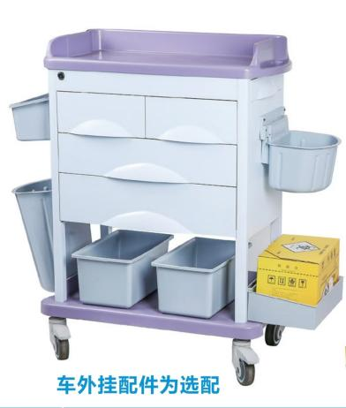
5 | 多功能麻醉车（四层四抽） | 1、整体结构：  1.1整车为流线型车身、盖板、底板及车身板均为精密模具一体注塑成型，无明显的板材拼接缝隙，无卫生清洁死角，符合院感和医院卫生要求，车体无金属裸露，外表大气美观。  1.2ABS工程塑料一体注塑成型的下凹式台面，台面、围栏、和弧形推手一次性注塑成型的三合一整体，台面、围栏、弧形推手的材质和颜色一致，围栏高度≥60mm可防止台面的物品滑落。  1.3整车分四层共四个抽屉，抽屉采用模具一体注塑成型, 配静音、防滑、自吸阻尼滑轨。  1.4抽屉的具体规格尺寸及内部格局：（内配ABS活动可隔板或按需定制隔板）  第一、二个抽屉，内部规格：≥570*330*120mm内配定制活动隔板。  第三、四个抽屉，内部规格：≥570*330*220mm内配定制活动隔板。  2功能及附件配置：  2.1标配二个弧形推手分别设置在车体左右两侧，配三面无缝相接ABS护栏与台。  2.2标配车体右上方设抽拉式副工作台，工作台可向上开盖、具有储物功能内空≥370×280×50mm。  2.3选配车体右侧下方一个桶脚踏式、一盖双桶的分类污物桶，桶可活动自由拆卸方便清洗，单桶规格：≈200×190×320mm，（桶盖和桶有黄、白、灰白、紫色等不少于四中颜色供选择）。  2.4车体左侧下方选配一个与车体同颜色、ABS材质的挂扣物品架，规格：≈360×230×100mm。  2.5车体右侧上选配有一个与车体同颜色、ABS材质的洗手液架，规格：≈110×120×90mm。  2.6左侧上方选配挂板式小污物桶一个、桶可自由拆卸，小桶规格：≈250×200×150mm。  3轮子：配四寸聚氨酯超静音脚轮，两只带刹车、防静电、防毛发缠绕，轻便灵活。  4颜色：车体乳白色、盖板和底板为紫色，整车紫白相衬、不脱皮不掉色，另有米黄、蓝白、橙白配送可选或定制颜色）。  5锁：配中控锁一套、钥匙两把。  6材料：主体采用优质铝合金框架结构固定，外部用ABS模具成型板材制作大气美观。 | 规格：830x460x1080mm  台面高度≈1020mm、  台面围栏高度≥60mm。 | 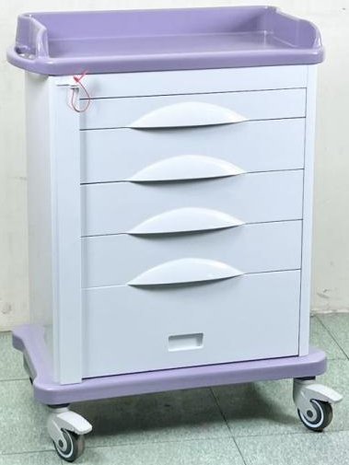
6 | 双列1-50带双抽病历车 | 1编号双列1-50带双抽、单边开门配锁、钥匙二把。  2整车为流线型车身，通过精密模具一体注塑成型，无明显的板材拼接缝隙和卫生清洁死角，符合院感对卫生消毒灭菌和清洁的要求，车体无金属裸露，外表大气美观。  3配置：车体顶部面板的左右两侧有与面板一体注塑成型的弧形推手两个。  4脚轮：配四个双轨、全封闭、万向、静音脚轮，两个带制动功能。  5材料：ABS材料，  6颜色：车体的上、下层板为紫色、车身乳白色，另有米黄、蓝白、橙白配送可选或定制颜色。  7可按照科室要求调整数字编号和去掉尾数四。  8隔层的高度≥25mm可放置加厚、夹厚病历。 | 规格：  双列830x460x1170mm | 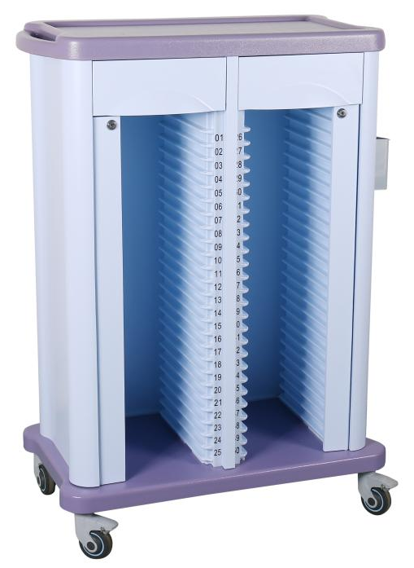
7 | 双列1-60带双抽病历车 | 1编号双列1-60带双抽、单边开门配锁、钥匙二把。  2整车为流线型车身，通过精密模具一体注塑成型，无明显的板材拼接缝隙和卫生清洁死角，符合院感对卫生消毒灭菌和清洁的要求，车体无金属裸露，外表大气美观。  3配置：车体顶部面板的左右两侧有与面板一体注塑成型的弧形推手两个。  4脚轮：配四个双轨、全封闭、万向、静音脚轮，两个带制动功能。  5材料：ABS材料，  6颜色：车体的上、下层板为紫色、车身乳白色，另有米黄、蓝白、橙白配送可选或定制颜色。  7可按照科室要求调整数字编号和去掉尾数四。  8隔层的高度≥25mm可放置加厚、夹厚病历。 | 规格：  双列830x460x1170mm
8 | 晨间护理车 | 1整车结构：  1.1组合式结构，层板、框架、立柱、脚轮，全部可拆卸，便于保养维护。  1.2每条支撑立柱的外璧有18个数字标识和18个卡槽（用于固定层板），可用于支撑层板的上下活动。  1.3车体左侧为活动层板、分三层，层板可活动能拆缷，使用中可根据所需要放置物品的高度，对层板的高度进行上下调节，右侧为框架结构配布袋。  2脚轮：配4寸聚氨酯超静音脚轮6个，两只带刹车、防静电、防毛发缠绕，轻便灵。  3材料：ABS材料。  4颜色：灰白色。  5配防水可翻盖布袋1个。 | 规格：  960×560×1000mm | 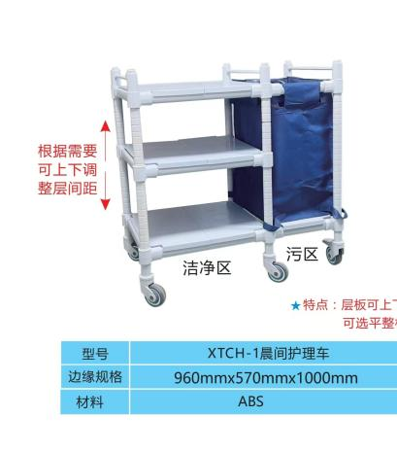
9 | 不锈钢推车 | 1整体结构：分上下两层。  2上下层采用三面围栏。  3材料：优质不锈钢材料。  4脚轮：配3寸静音脚轮，二个带刹车。 | 规格：  750*500*800+60mm | 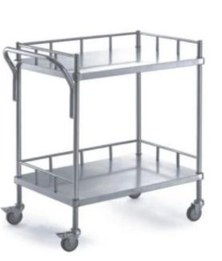
10 | 手术室无菌器械架三层/四层 | 1结构、功能：  1.1整组移动货架由层板（层板可根据放置物品的高度进行上下调节）、框架、立柱、护栏组装而成，组合式结构，便于保养维护。  1.2每组移动货架有四条支撑柱，每条支撑柱由二条长为55CM的立柱连接而成，每条立  柱的外璧均有1-18个数字标识和18个卡位（卡位用于固定层板），用于调整层板间的层距高度，货架层高可按所需存放的物品高度进行安装、调节。  1.3整组货架上中下分为三层，并预留加装接口（日后如有需要可升级加装成4、5层货架），每块层板都由三块可活动的板组成，拆洗方便承重≥300KG。  1.4可多组货架拼接使用，每组联体部位由“工”型专用联体头连接，使货架平整、稳固。  2每条立柱下端口设有有螺纹接口，加装8CM脚垫，用于固定。可升级选配按装四寸静音轮万向轮，方便整体移动和物品转运；  3材料：高密度ABS材料；  4颜色：灰白色。 | 单组三层：  930 x 570x 1300mm | 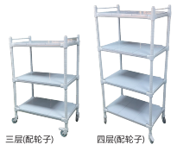
10 | 手术室无菌器械架三层/四层 |  | 单组四层：  930 x 570x 1800mm
11 | 多功能抢救车（五抽） | 1、整体结构：  1.1整车为流线型车身，盖板、底板及车身板均为模具一次性成型，无板材拼接缝隙，无卫生清洁死角，符合院感和医院卫生要求，车体无金属裸露，外表大气美观。  1.2ABS工程塑料一体注塑成型的下凹式台面，台面、围栏、和弧形推手一次性注塑成型的三合一整体，台面、围栏、弧形推手的材质和颜色一致，围栏高度≥60mm可防止台面的物品滑落。  1.3整车共分为五个抽屉，配静音防滑自吸阻尼滑轨。另外有三抽一门，四抽供选。  1.3.1第一层抽屉内空规格：≈570×330×60mm，内配可方格30小格，或斜插45°的活动分隔格板，24小格，用于存放常用的抢救药物。  1.3.2二层抽屉内空规格：≈570×330×120mm，第二层抽屉内配活动隔板分7小格，用于存放各类注射器、医用胶布、插管、真空管等无菌用品。  1.3.3第三、四层抽屉内空规格：≈570×330×120/150mm内配活动隔板分小3格；用于存放各种切割包和注射液体等。  1.3.4车第五层抽屉内空规格：570×330×220mm内配活动隔板用于分类分别摆放各种急救辅助用具如：听诊器、血压计、简易呼吸气囊、氧气瓶扳手，插线板等。  1.3.5 抽屉和柜门的高度及内部格局均可按实际需求量身定做。  2 附件配置（含选配）  2.1 标配隐藏、抽拉式副工作台一块，工作台带盖、向上开具有储物功能内空≥370×280×50mm。  2.2标配 ABS材质心肺复苏板一块，规格≥590×400×5mm。  2.3选配桶脚踏式、一盖双桶的分类污物桶，桶可活动自由拆卸方便清洗，单桶规格：≈200×190×320mm。  2.4选配一个ABS材质的挂扣物品架，规格：≈360×230×100mm。  2.5 标配两个弧形推手、分别设车体的左右两侧，方便车体推动。  3 标配车体正面左侧设ABS压条用于控制所有抽屉和柜门的开启，使用一次性锁条，中控室锁备选。  4轮子：标配配四寸万向、聚氨酯超静音脚轮，二个带刹车。  5颜色: 车体乳白色、盖板和底板为紫色，整车紫白相衬不脱皮不掉色，另有米黄、蓝白、橙白配送可选或定制颜色后附色卡图）。  6材料：主体采用优质铝合金框架结构固定，外部用ABS模具成型板材制作大气美观。 | 规格：830x460x1080mm  台面高度≈1020mm、  台面围栏高度≥60mm。 | 

